ASSUNTO :. SOLICITO AO EXMO SENHOR PREFEITO MUNICIPAL CARLOS NELSON BUENO, PARA QUE JUNTO AO DEPARTAMENTO COMPETENTE REALIZE LIMPEZA DE VEGETAÇÃO ALTA NAS PROXIMIDADES DO PONTO DE ÔNIBUS DA AVENIDA EXPEDITO QUARTIERI.
DESPACHO

SALA DAS SESSÕES ____/____/____

PRESIDENTE DA MESA

INDICAÇÃO Nº DE 2012

SENHOR PRESIDENTE,
SENHORES VEREADORES,

Considerando que a população que dependente do transporte, também precisa de um local limpo para a espera. Indico ao Exmo Senhor Prefeito Municipal Carlos Nelson Bueno, para que junto ao Departamento competente, faça a limpeza da vegetação alta, próximo ao ponto de ônibus, na Avenida Expedito Quartieri.

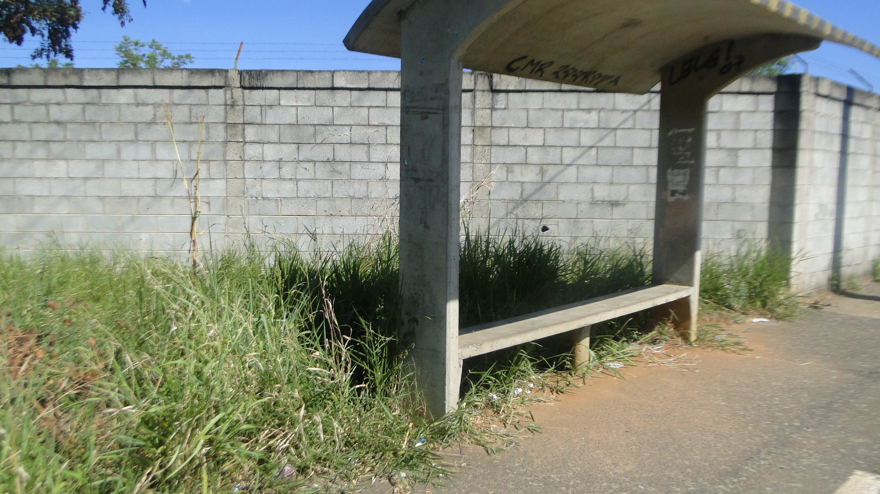

SALA DAS SESSÕES “VEREADOR SANTO RÓTOLLI”, EM 13 DE ABRIL DE 2012.

VEREADOR LUÍS ROBERTO TAVARES

